**Правила безопасного поведения на воде.**

**Наступил долгожданный купальный сезон. Свежий воздух, солнце, купание - не только доставляют удовольствие, но и служат хорошим средством закаливания организма.**

**Вместе с этим вода регулярно уносит жизни!**

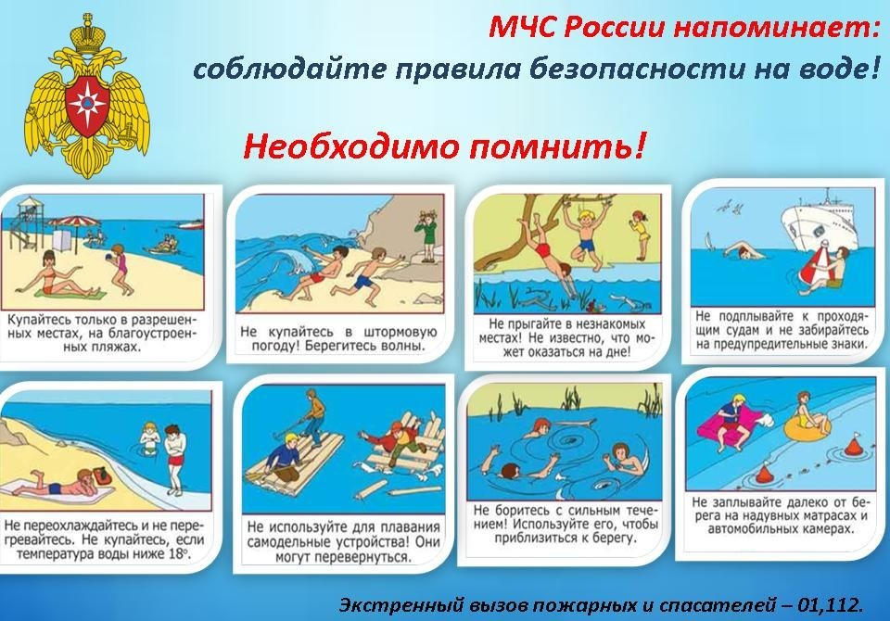**При купании недопустимо:**

* Плавать в незнакомом месте, под мостами и у плотин.
* Нырять с высоты, не зная глубины и рельефа дна.
* Заплывать за буйки и ограждения.
* Приближаться к судам, плотам и иным плавающим средствам.
* Прыгать в воду с лодок, катеров, причалов.
* Хватать друг друга за руки и ноги во время игр на воде.

**КАТЕГОРИЧЕСКИ ЗАПРЕЩАЕТСЯ**

**купание на водных объектах, оборудованных предупреждающими аншлагами «КУПАНИЕ ЗАПРЕЩЕНО!»**

**Памятка для родителей!**

**Чтобы избежать гибели детей на водоёме в летний период, убедительно просим Вас, уважаемые родители:**

* Не допускайте самостоятельного посещения водоёмов детьми;
* Разъясните детям о правилах поведения на природных и искусственных водоемах и последствиях их нарушения!

**Только бдительное отношение к своим собственным детям со стороны, Вас, Родителей, поможет избежать беды на водоёмах.**

Родители! Берегите жизнь детей!

**НЕ ОСТАВЛЯЙТЕ ДЕТЕЙ У ВОДЫ**

**БЕЗ ПРИМОСТРА!**

**От этого зависит жизнь ВАШИХ ДЕТЕЙ сегодня и завтра!**